**Информация как объект защиты**

Информация как объект познания имеет ряд особенностей:

1. Не материальна по своей природе;
2. После записи на носитель информации информация приобретает определённые параметры; может быть измерена в объёме;
3. Информация, записанная на материальный носитель, может храниться, обрабатываться, передаваться по каналам связи;
4. Перемещаясь по линиям связи информация создаёт физические поля, которые отражают её содержание;

При обработке, хранении, передачи информация циркулирует в ИС. Простейшая ИС состоит из источника информации, канала связи и получателя информации. Однако нельзя поставить знак равенства между защитой информации и защитой информационной системы.

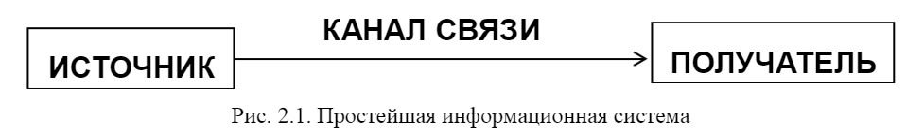

**Уровни представления информации**

• уровень носителей

• уровень средств взаимодействия с носителем

• логический уровень

• синтаксический уровень

• семантический уровень

1. ***Уровень носителей информации***

По своей природе информация не материальна в чистом виде человеку недоступна. Для того, чтобы человек воспринял информацию, должен быть материальный носитель: другой человек, вещество, энергия.

Информация, являясь предметом защиты, требует защищенности тех объектов, в которых она присутствует в той или иной материальной форме.

Все носители имеют две категории информации:

• признаковая информация: информация носителя «о себе», о видовых признаках: форма, размер, структура, химические и физические свойства, энергетическая параметры;

• семантическая информация: то, что не зависит от вида носителя, продукт абстрактного мышления на языке символов.

Как носитель человек нуждается не только в физической защите. Человека следует защищать от информации избыточной, бесполезной, от дезинформации, от разрушающей информации (информационно-психологическое оружие). Многие механизмы защиты работают у человека на биологическом уровне: при поступлении ненужной или избыточной информации снижается внимание, ухудшается запоминание, замедляется реакция. Так как часто на основе имеющейся информации принимаются решения, то важным является достаточная информированность человека. В этом случае опасна как неинформированность (возможно принятие неверных решений на основе неполной информации), так и сверхинформированность (сложности в определении приоритетов и основных факторов).

**Вещественные** носители разнообразны по своим качествам.

Особенности вещественных носителей:

• придают информации свойство статичности (постоянства во времени), в связи с этим обычно используются для хранения информации;

• информация фиксируется прочно, её трудно уничтожить, не повредив носителя;

• со временем вещественные носители разрушаются и стареют, при этом информация гибнет вместе с носителем;

• запись информации связана с изменением физических и химических свойств носителей.

Вещественные носители, как и любой материальный объект, следует защищать от повреждения, преждевременного износа, хищения, утери.

**Энергетические носители** – это электромагнитное и акустическое поля. Особенности энергетических носителей:

• используются в основном для передачи информации;

• не стареют;

• бесконтрольно распространяются в пространстве;

• способны к взаимному преобразованию;

• запись информации связана с изменением параметров поля (различные виды модуляции.

Основные способы защиты информации на энергетическом носителе: обеспечение помехоустойчивости при выборе кодирования (модуляции), обеспечение требуемой энергетики сигнала, защита от утечки, в том числе через побочные электромагнитные излучения и наводки (ПЭМИН), защита от перехвата в основном канале.

1. ***Уровень средств взаимодействия с носителем***

Непосредственное взаимодействие с носителем не всегда возможно и часто осуществляется через сложные технические устройства. Для защиты на этом уровне нужно следить за исправностью устройств считывания информации, за отсутствием технических средств несанкционированного доступа к информации (так называемых «закладок»), задачей которых является перехват или перенаправление потока считываемой информации

1. ***Логический уровень***

На логическом уровне в АС информация представима в виде логических дисков, каталогов, файлов, …, секторов, кластеров. В современных операционных системах уровни отдельных байтов, кластеров, секторов не видны, поэтому часто забываются. Следует помнить, например, что удаление информации на высоком логическом уровне (например, на уровне файла) не приводит к удалению информации на нижних уровнях, откуда она может быть считана.

1. ***Синтаксический уровень***

Синтаксический уровень представления информации связан с кодированием. Информация записывается и передаётся при помощи символов. Символ – это некоторый знак, которому придаётся определённый смысл. Линейный набор символов образует алфавит. В процессе кодирования один алфавит может быть преобразован в другой.

В зависимости от целей различаются следующие виды кодирования:

• с целью устранения избыточности – архивирование, линейное кодирование (для передачи без избыточности по каналу связи);

• с целью устранения ошибок – помехоустойчивое кодирование;

• с целью сделать информацию недоступной – криптографическое кодирование.

1. ***Семантический уровень***

Семантический уровень связан со смыслом передаваемой информации. Одинаковые лексические конструкции могут иметь различный смысл в разном контексте. Использование профессионализмов, многозначных слов и слов, значение которых изменилось с течением времени, может исказить смысл информации.

**Основные свойства защищаемой информации**

Информация как объект познания и объект защиты обладает множеством свойств. Перечислим важнейшие из них.

**Ценность**. Как предмет собственности информация имеет определенную ценность. Именно потому, что информация имеет ценность, ее необходимо защищать.

**Секретность (конфиденциальность) информации** — субъективно определяемая характеристика информации, указывающая на необходимость введения ограничений на круг субъектов, имеющих доступ к данной информации. Эта характеристика обеспечивается способностью системы сохранять указанную информацию в тайне от субъектов, не имеющих полномочий на доступ к ней. Объективные предпосылки подобного ограничения доступности информации для одних субъектов заключены в необходимости защиты законных интересов других субъектов информационных отношений.

**Целостность информации** — свойство информации существовать в неискаженном виде. Обычно интересует обеспечение более широкого свойства — достоверности информации, которое складывается из адекватности (полноты и точности) отображения состояния предметной области и непосредственно целостности информации, то есть ее неискаженности. Вопросы обеспечения адекватности отображения выходят за рамки проблемы обеспечения информационной безопасности.

**Доступность информации** — свойство системы, в которой циркулирует информация, обеспечивать своевременный беспрепятственный доступ субъектов к интересующей их информации и готовность к обслуживанию поступающих от субъектов запросов всегда, когда в обращении к ним возникает необходимость.

**Концентрация**. Суммарное количество информации может оказаться секретным, сводные данные обычно секретнее, чем одиночные.

**Рассеяние**. Ценная информация может быть разделена на части и перемешана с менее ценной с целью маскировки самого факта наличия информации. Примеры использования этого свойства — компьютерная стеганография.

**Сжатие**. Возможно сжатие без потери информации, например архивирование. Для уменьшения объема информации или увеличения пропускной способности канала передачи информации применяется сжатие с частичной потерей (например, сжатие в графических форматах типа jpg). Используется также необратимое сжатие (например, алгоритм электронно-цифровой подписи (ЭЦП), одностороннее ХЭШ-преобразование).

***Прагматические свойства:***

* важность;
* полнота (степень уменьшения априорной неопределенности);
* достоверность;
* своевременность;
* целесообразность;
* соотносимость с фактами, явлениями.

Для удовлетворения законных прав и интересов владельцев информации необходимо прежде всего постоянно поддерживать секретность, целостность и доступность информации. При нарушении хотя бы одного из этих свойств ценность информации снижается либо теряется вообще:

* если ценность теряется при ее раскрытии, то говорят, что имеется опасность нарушения секретности информации;
* если ценность информации теряется при изменении или уничтожении информации, то говорят, что имеется опасность для целостности информации;
* если ценность информации теряется при ее неоперативном использовании, то говорят, что имеется опасность нарушения доступности информации

Ценность информации изменяется во времени. К изменению ценности информации приводят распространение информации и ее использование. Характер изменения ценности во времени зависит от вида информации. Для большинства видов можно представить общую схему жизненного цикла информации

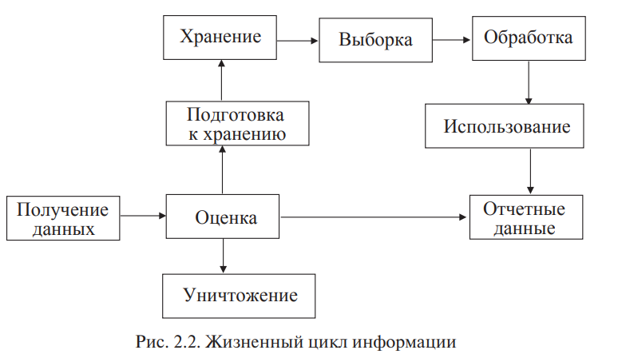

Ценность большинства видов информации, циркулирующей в информационной системе, со временем уменьшается — информация стареет. Старение информации С­­­и в первом приближении можно аппроксимировать выражением вида

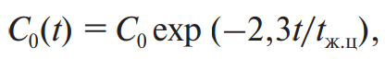

где С0 — ценность информации в момент ее возникновения (создания);

t — время от момента возникновения информации до момента ее использования;

tж.ц— продолжительность жизненного цикла информации (от момента возникновения до момента устаревания).

В соответствии с этим выражением за время жизненного цикла ценность информации уменьшается в 10 раз.

**Виды и формы представления информации. Информационные ресурсы**

Любая документированная информация имеет следующие реквизиты:

* + наименование документа;
  + гриф секретности или конфиденциальности (если таковые имеются);
  + регистрационный номер;
  + дату создания и регистрации;
  + автора и (или) исполнителя;
  + срок действия грифа секретности или конфиденциальности, если таковые имеются;
  + атрибуты учреждения.

Кроме того, в реквизитах могут указываться адреса рассылки (пользователей).

Документированная информация может быть представлена в виде справок, решений, приказов, распоряжений, заданий, отчетов, ведомостей, инструкций, комментариев, писем и записок, телеграмм, чеков, статей и др. Все эти виды документов могут отличаться по форме. Обычно в служебном и секретном делопроизводстве эти формы стандартизованы. В различных ведомствах они могут быть неодинаковыми. В информационных системах документированная информация представлена в виде файлов, папок, массивов, баз данных, программ. Законодательством Российской Федерации или соглашением сторон могут быть установлены требования к документированию информации.

**(ДАЛЬШЕ НЕ ПИСАЛИ)**

В федеральных органах исполнительной власти документирование информации осуществляется в порядке, устанавливаемом Правительством Российской Федерации. Правила делопроизводства и документооборота, установленные иными государственными органами, органами местного самоуправления в пределах их компетенции, должны соответствовать требованиям, установленным Правительством Российской Федерации в части делопроизводства и документооборота для федеральных органов исполнительной власти.

Электронное сообщение, подписанное электронной цифровой подписью или иным аналогом собственноручной подписи, признается электронным документом, равнозначным документу, подписанному собственноручной подписью, в случаях, если федеральными законами или иными нормативными правовыми актами не устанавливается или не подразумевается требование о составлении такого документа на бумажном носителе.